카테고리 02. 생태·환경 | 세부 주제 2-6. 용늪평화생태마을

콘텐츠 개요
플레이어 역할 | 아키비스트
시대적 배경 | 2026년 현재
핵심 장소 | 인제군 대암산 용늪
자료 구성 | 편지 / 신문 보도 / 사진 / 카카오톡
게임 메카닉 | 크로스 참조 빈칸 채우기
핵심 키워드 | 용늪, 천연기념물 제246호, 람사르 습지 1호(1997), 대암산, 고층습원

빈칸 정답표
각 자료에 빈칸 1개, 총 4문제. 정답은 반드시 다른 자료에서 찾아야 합니다.

[A] | 정답: 대암산  소속: 자료 A  출처: 자료 B "대암산 용늪"
[B] | 정답: 1997  소속: 자료 B  출처: 자료 A "1997년에 대한민국 최초로 람사르 습지에 등록"
[C] | 정답: 고층습원  소속: 자료 C  출처: 자료 A "한국에서 유일한 고층습원" / 자료 D "고층습원"
[D] | 정답: 끈끈이주걱  소속: 자료 D  출처: 자료 A "끈끈이주걱이라는 식충식물"

자료 A: 탐방객의 편지
출처: DMZ 우편사서함에서 발견된 편지 (가상)
제목: 구름 위의 늪
날짜: 2025년 9월
보내는 이: 대학생 윤지호(가상) / 받는 이: 할머니

할머니,
오늘 용늪에 다녀왔어요. 해발 1,050m가 넘는 산꼭대기에 늪이 있어요. [A] 정상 부근이에요.
한국에서 유일한 고층습원이래요. 이탄층이 약 4,500년 전에 만들어졌다고 해요.
1997년에 대한민국 최초로 람사르 습지에 등록됐대요. 천연기념물 제246호이기도 하고요.
끈끈이주걱이라는 식충식물을 봤어요. 벌레를 잡아먹는 풀이에요. 비로용담도 피어 있었고요. 총 1,180종이 산다고 해요.
산양, 삵, 하늘다람쥐도 산다는데 저는 못 봤어요ㅠ 다음에 할머니 모시고 올게요.
지호 올림

자료 B: 신문 보도
출처: 뉴스 보도 재구성
참고: Ramsar RSIS / 문화체육관광부 / 경향신문 보도

통 일 뉴 스 2026년 5월 15일

[기획] 대한민국 람사르 습지 1호, 대암산 용늪
[B]년, 대한민국 최초로 람사르 협약에 등록된 습지가 있다. 강원도 인제군과 양구군 경계에 있는 대암산 용늪(Ramsar Site No. 898)이다.
해발 1,050~1,280m에 위치한 한국 유일의 고층습원으로, 큰용늪(30,820m²), 작은용늪(11,500m²), 애기용늪(12,000m²)으로 구성된다. 천연기념물 제246호.
이탄층 두께 약 1~1.8m. 약 4,500년 전 형성된 것으로 추정. 총 1,180종의 생물이 서식하며, 멸종위기종 10종을 포함한다.

자료 C: 사진 자료
사진: 대암산 용늪 전경
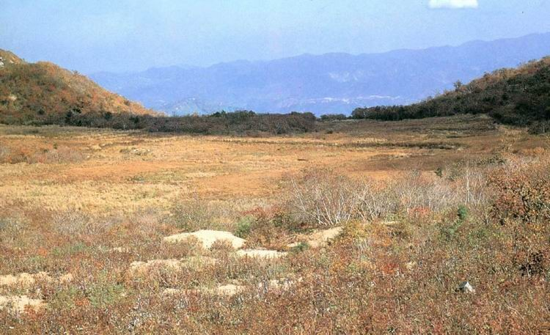
[캡션] 대암산·대우산 천연보호구역 내 용늪. 한국 유일의 [C]으로, 해발 1,050m 이상에 위치한다. 1997년 대한민국 최초 람사르 습지로 등록되었다.
사진 출처: 문화재청(국가유산청), KOGL Type 1

자료 D: 카카오톡 대화
출처: 용늪 탐방 예약 후 친구 간 카카오톡 (가상)

[지호] 야 나 용늪 탐방 예약했다!!
[수민] 용늪? 그게 뭔데?
[지호] 산꼭대기에 있는 늪이야. 대암산 해발 천 미터 넘는 데에
[수민] 헐 산에 늪이 있어?
[지호] ㅇㅇ 한국에서 유일한 고층습원이래. [D]이라는 식충식물도 있고
[수민] 식충식물?? 벌레 잡아먹는 거?
[지호] ㅇㅇ 끈끈한 액체로 벌레를 붙잡는대. 가서 직접 봐야지
[수민] 나도 같이 가자!! 예약 어떻게 해?
[지호] 사전 예약제야. 인제군 홈페이지에서 해. 왕복 5시간 코스도 있고 3시간 코스도 있어

